Приехав в Кетовский район, начните свое путешествие с Камня богатырской силы.
Дотроньтесь до него, и он зарядит вас здоровьем и силой на весь год!

Сказание о земле Кетовской

…Давно это было. Сказывали древние старожилы, пришел на земли за Камнем, так звали в седую старину горы Урал, русский богатырь Кетов со товарищами. Дошли они до реки, которая в старину стародавнюю называлась Тобыл.
А кругом! Леса густые, да хвойные! Зверья полно. Поля тучные! Место знатное. И пошел народ трудовой на земли новые. Начали поживать, да добра наживать.
Но горе пришло неслыханное! Напали на земли обжитые недруги. Начали народ трудовой теснить с полей тучных, да лесов тенистых. Созвал богатырь Кетов сотоварищей и пошли они к камню священному силушки просить. Прикоснулись они к камню и обрели силушку немереную богатырскую. И изгнали они нечисть поганую с земли, которую в честь богатыря назвали Кетовской, а камень тот – «Камень Богатырской силы».
С тех пор повелось – все кто коснется камня, обретает силушку и здоровье богатырское.

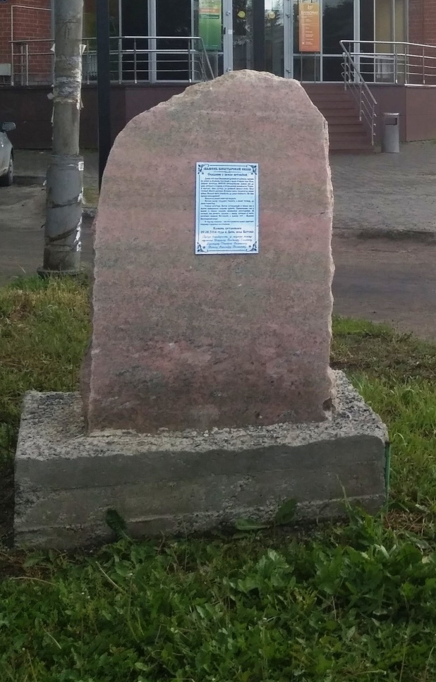
Камень богатырской силы
с.Кетово,ул.Космонавтов

Активный туризм
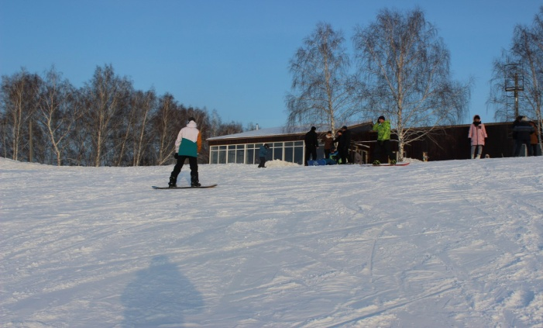  Горнолыжный центр «Райдер – 45»  мкр.КГСХА, 7А | - прокат для детей и взрослых горных лыж, сноубордов, тюбингов;  - кафе (функционирует круглогодично)  - в летний период проведение экскурсий по объекту;  - склон 180 м оснащен подъемником.  т. 8(35231) 44-7-01  т. 8-963-436-90-40  т. 8-961-750-24-58  т. 8-963-001-99-09  vk.com/public138918532
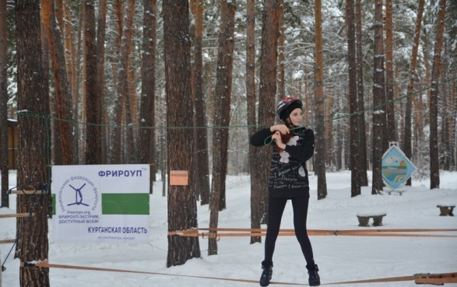  Фрироуп, с.Кетово | ФРИРОУП – ЭКСТРИМ, доступный всем!  Судья-инструктор Георгий Лушников,  т. 8-963-002-23-03  htt://vk.com/id20405670

Культурно – познавательный туризм
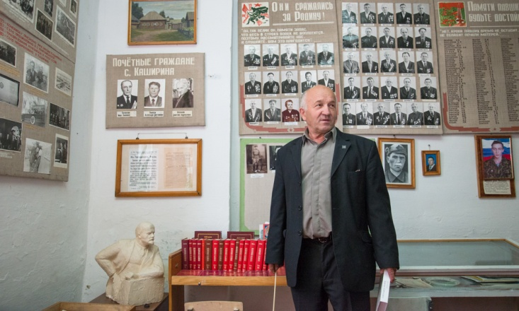  Литературно-краеведческий музей имени В.К.Кюхельбекера, с.Каширино  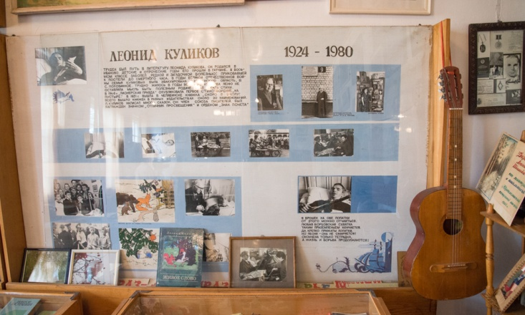 | Сбор материалов для музея начал Дмитрий Андреанович Белоусов, учитель словесности Каширинской средней школы Кетовского района Курганской области в 1960 году. За эти годы в фонде собраны уникальные издания о зауральских писателях, поэтах, общественных деятелях.  Дело отца продолжил сын - Белоусов Андрей Дмитриевич, известный знаток литературы Зауралья. Сейчас в музее насчитывается около 10 тысяч единиц хранения: книги, журналы, рукописи, книги с автографами Б.Ручьева, А.Югова, В.Распутина и др.  Адрес: 641314, Курганская область, Кетовский район, с. Каширино, Каширинская средняя общеобразовательная школа имени Белоусова Д.А.,  т. 8(35231) 5-43-75

Шмаковские курганы — крупнейший курганный комплекс Зауралья, располагается возле с.Шмаково. Является объектом показа на маршруте «Конный маршрут «Перстень».  Рекомендуемое время посещения – май-сентябрь.  Экскурсовод Саникевич Наталья Анатольевна,  т.8 (35231) 62-3-32 | 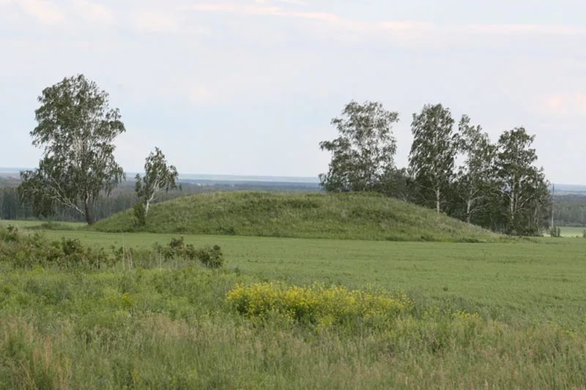  Шмаковский курган, с.Шмаково
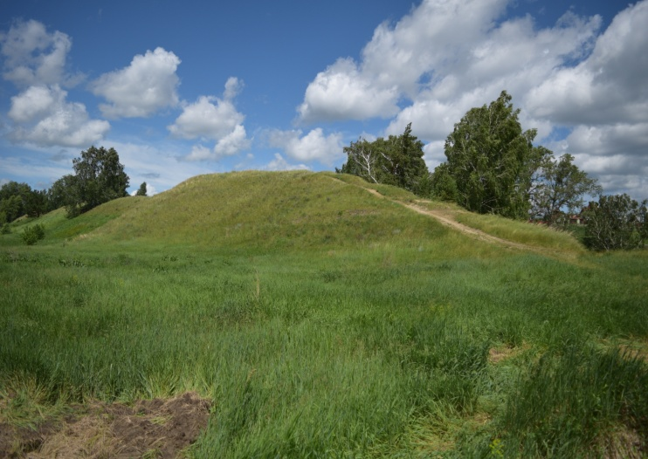  Городище «Усть-Утяк-1» Змеиная горка  п.Балки | Памятник археологии эпохи бронзы раннего железного века. Находится в районе р.Утяк. Является объектом показа на маршруте «Интересное рядом».  Рекомендуемое время посещения – май-сентябрь.  Экскурсовод Звонарев Андрей Анатольевич,  т. 8-909-174-20-84

Экологический туризм
Этот вид туризма представлен уникальным памятником природы регионального значения Просветским Дендрарием и Музеем леса в п.Старый Просвет. Дендрарий заложен в 1896 году. К настоящему времени его коллекция насчитывает свыше 50 видов деревьев и кустарников. В музее леса можно ознакомиться с флорой и фауной леса, продукцией деревообрабатывающей промышленности, а также работой и бытом лесоводов.

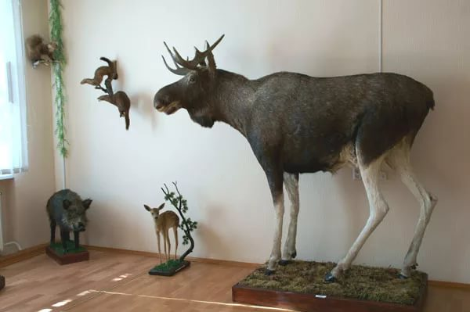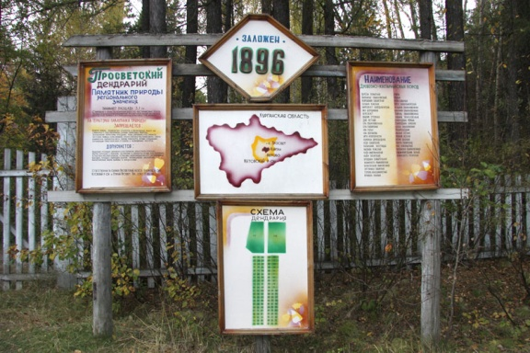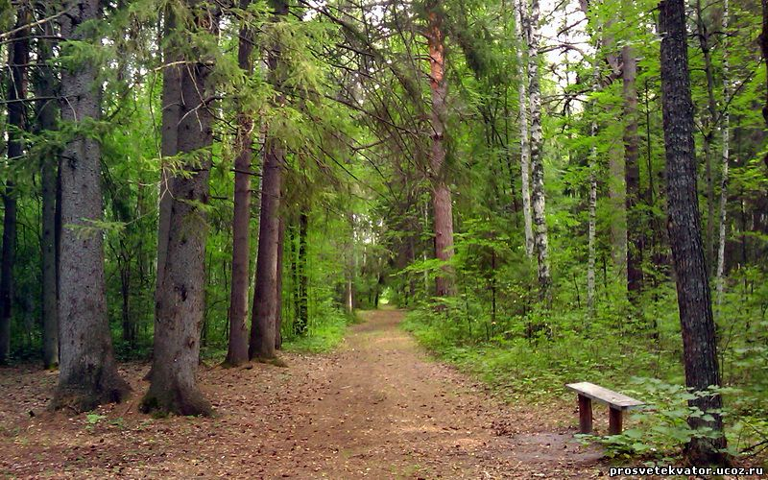

Экскурсовод Лидия Николаевна Артемьева,
на экскурсию можно записаться по т.8 (35231) 25-6-39.
Режим работы: понедельник – пятница с 8.00-17.00

Лечебно - оздоровительный туризм
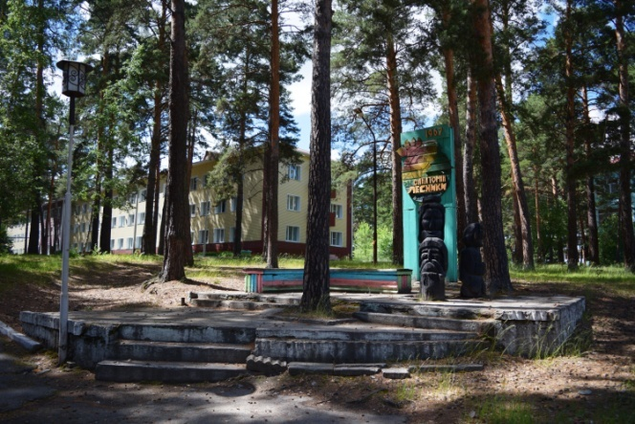  Санаторий «Лесники» ,п.Усть-Утяк | Санаторий находится в 25 километрах от г.Кургана. Месторасположение в сосновом бору и на берегу реки Тобол создает идеальные условия для целебного воздействия на организм – прекрасный чистый воздух. Непривычная тишина для горожанина, способствуют успешному лечению больных с хроническими заболеваниями легких и верхних дыхательных путей, сердечно-сосудистой и нервной систем, органов пищеварения. Является объектом показа на маршруте «Интересное рядом», возможна экскурсия (по согласованию).  т. 8(35231)25-0-90, info@zauralkurort.ru, www.zauralkurort.ru

Услуги комплекса «Баден-Баден»:  - банный комплекс,  - гриль-кафе,  - спорт: полеты на параплане, открытый ледовый каток, горки, лыжи,  - гостиничный комплекс,  - аренда коттеджей,  - беседки,  - бильярд.  baden045@gmail.com, 8 (3522) 55-66-01 | 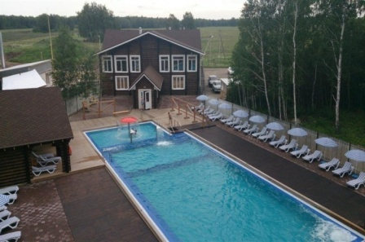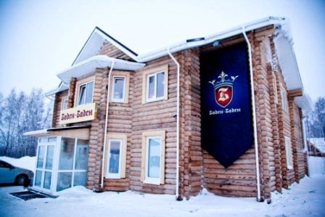  Термальный источник «Баден-Баден»,  п.Европейский
Сельский туризм

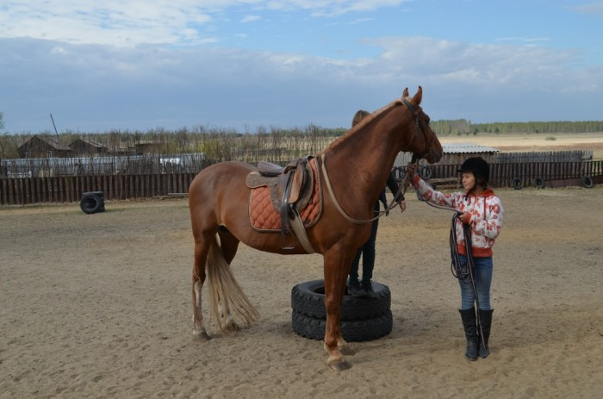  Конный двор «Перстень», с.Шмаково | Услуги:  - катание на лошадях и пони, в санях;  - фотосессии;  - верховая прогулка к древнему кургану-захоронению (по согласованию);  - комната отдыха;  - баня;  - музей старины (по согласованию).  Руководитель Андрей Иванович Пережогин  т. 8(919)584-44-45; 8(3522)61-01-22  ooolider45@gmail.com www.vk.com/persten45
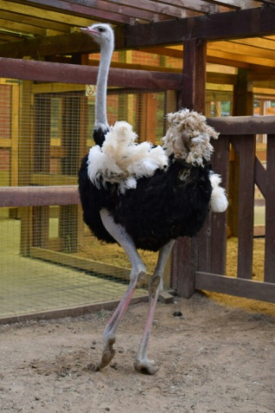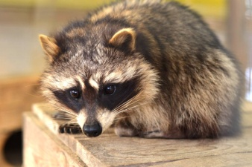  Контактный мини-зоопарк,  д.Лукино | Услуги:  - контактный зоопарк;  - катание на ретро-автомобиле, прокат веломототехники;  - комната смеха, кафе;  - фотосессия (по согласованию)  - номера, коттеджи в аренду;  - троллейный спуск 110 м.  Управляющий Светлана Хамидулловна  Режим работы: ежедневно с 9.00-18.00  8(3522)55-58-99, 8 912-835-58-99

Услуги:  - верховой прокат;  - прогулки по лесу верхом, в экипаже, в санях;  - свадебная фотосессия;  - обучение верховой езде взрослых и детей под руководством опытного инструктора;  - беседка, мангал, баня-сауна;  - мини-зоопарк.  Руководитель Александр Анатольевич Иванов  т.8(912)574-70-75 | 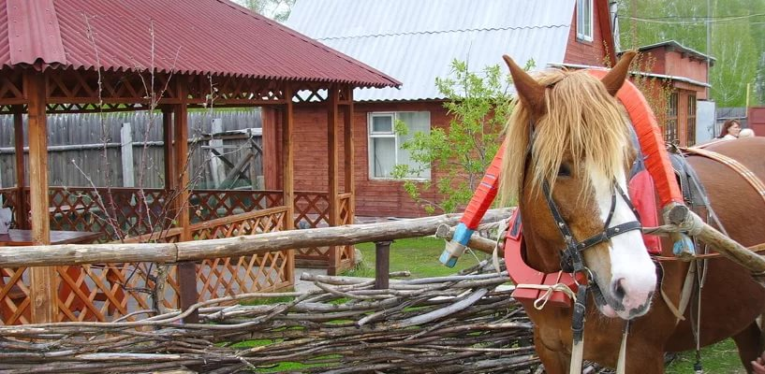  Ранчо «Лукино», д.Лукино

А также отдохнуть, загореть можно на пляже «Кетовский» и водопаде на озере Утяк (п.Балки). Ловить рыбу, собирать грибы и ягоды на Митинском водохранилище (с.Митино) и озере Дегтево (с.Колесниково), расположенных в живописных лесах.

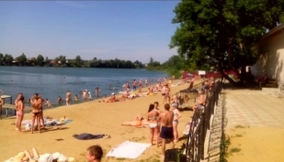 | 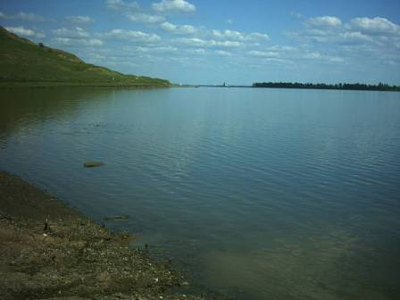 | 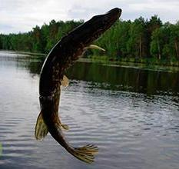 | 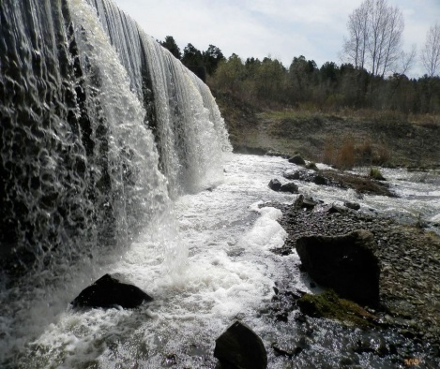

Религиозный туризм
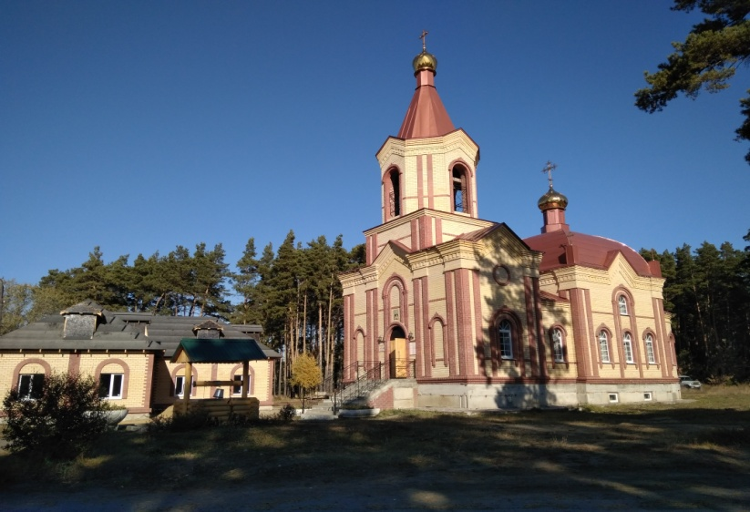  Храм Иоанна Кронштадского, с.Кетово | 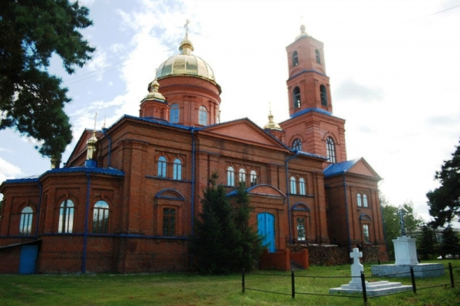  Церковь Введения во Храм Пресвятой Богородицы, с.Введенское
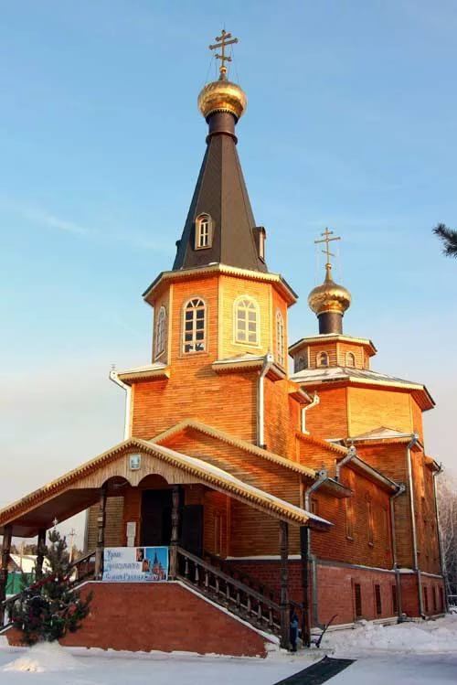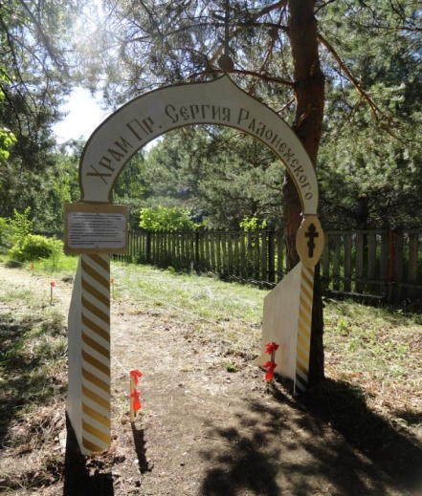  Церковь во имя Сергия Радонежского, молитвенная тропа, мкр.КГСХА | 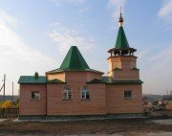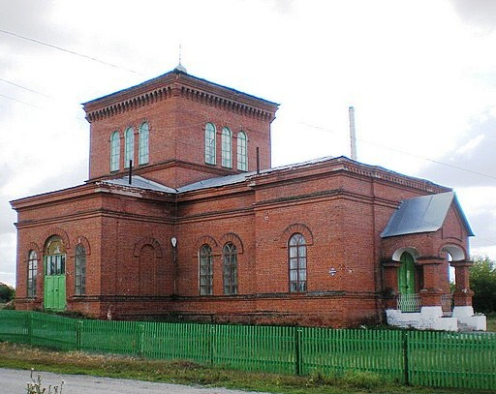  Церковь Зосимы Пророкоильинская церковь  и Савватия Соловецких с.Митино  с.Темляково
Профориентационные туристские маршруты
- «Мы первыми приходим на помощь и помогаем людям» - профориентационный маршрут (рук. Трофимова Елена Валерьевна., инспектор по основной деятельности ПСЧ №27 по охране Кетовского района, т.8 (35 231) 24-0-54).

- «История ОМВД России по Курганской области в Кетовском районе» - профориентационный маршрут (рук. Островских Сергей Михайлович, председатель совета ветеранов ОМВД России по Кетовскому району, т.8 (35 231) 38-3-64).

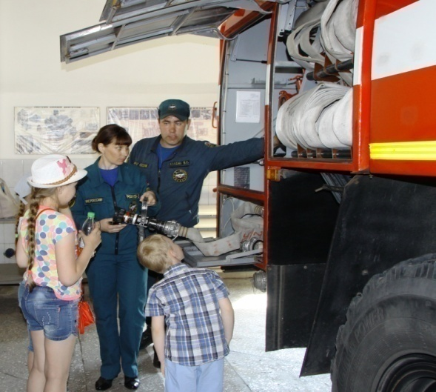 | 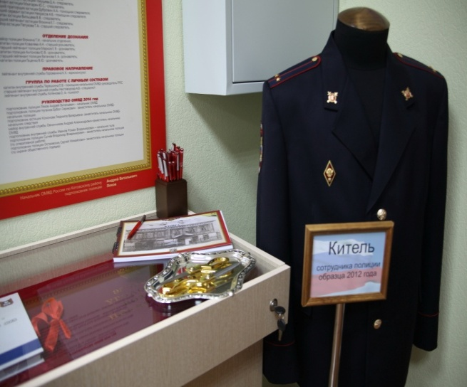 | 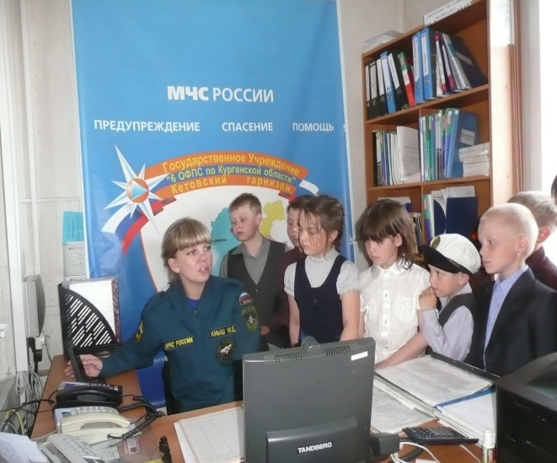

Подробная информация о маршрутах на сайте: http:// администрация-кетовского-района.рф (вкладка «туризм»)
Познавательные туристские маршруты

- «Интересное рядом» - познавательный детско-юношеский маршрут (рук. Звонарев Андрей Анатольевич, методист муниципального казенного образовательного учреждения дополнительного образования «Кетовский ДЮЦ», т.8 (35 231) 24-7-21).

- «Темляково: память о прошлом, о настоящем для будущего» - познавательный маршрут для учащихся и взрослых, посвященный гражданской войне в Зауралье (рук. Безносова Оксана Владимировна, директор Кетовской централизованной библиотечной системы, т. 8 (35 231) 24-6-75).

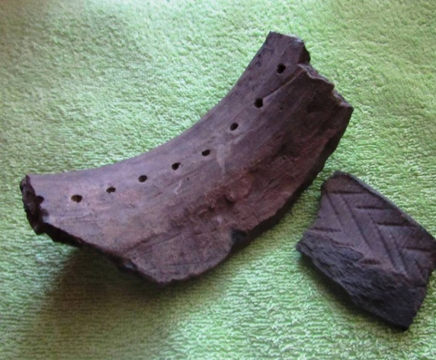 | 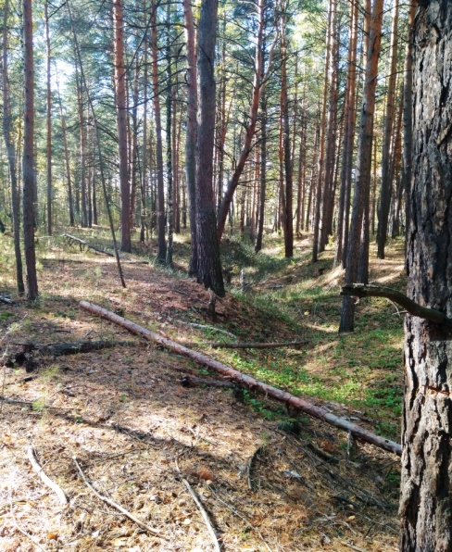 | 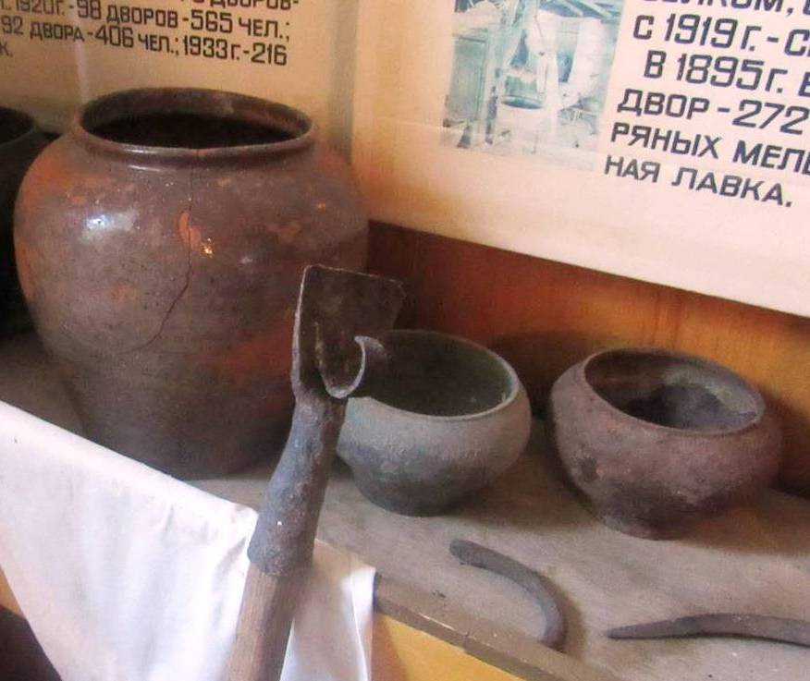
Подробная информация о маршрутах на сайте: http:// администрация-кетовского-района.рф (вкладка «туризм»)

Администрация Кетовского района
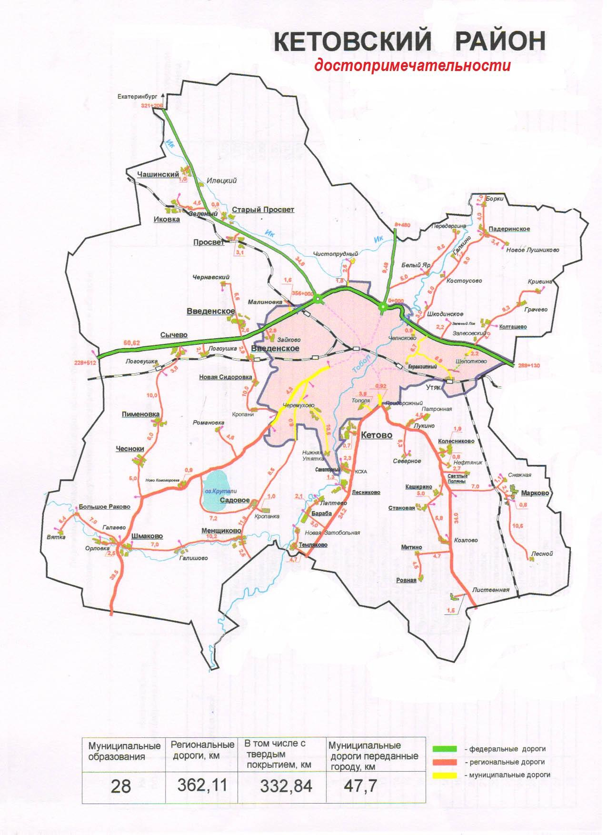
641310, Курганская обл.,с.Кетово, ул.Космонавтов, 39
8 (35 231) 2-36-54
ketovoturizm@mail.ru

